# EN la barra de arriba, poner un Te llamamos y Mi nombre a la derecha y Agente Exclusivo

# Formulario

# <http://www.contratar-seguros-online.com/te-llamamos/> como este

# -Toda la información que necesitas sobre coberturas, carencias, recibos, formas de pago, promociones etc

##### **-Mantener la antigüedad Para los que proceden de otra compañía , te contamos cómo tramitarlo y que necesitas.**

**Rellena brevemente el cuestionario y te llamamos para ayudarte en cualquier gestión**

# SEGURO MEDICO

Pymes <http://site.dkvseguros.com/sergioroman/pymes>

Autonomos

Extranjeros

Particulares

INCAPACIDAD TEMPORAL

# DKV Renta

# Renta Baremada

OTROS

# Accidentes

Dentales

Hogar

Vida

Protreccion familiar

Otros directamente el formulario

**S. Medico Extranjeros**

**Valido para obtener el permiso de residencia**

Es un seguro médico que incluye las más amplias coberturas a través de un completo cuadro médico con cobertura en Cantabria.  
  
**La mejor atención pensada para ti, sin copagos por acto médico.**

**Que cubre?**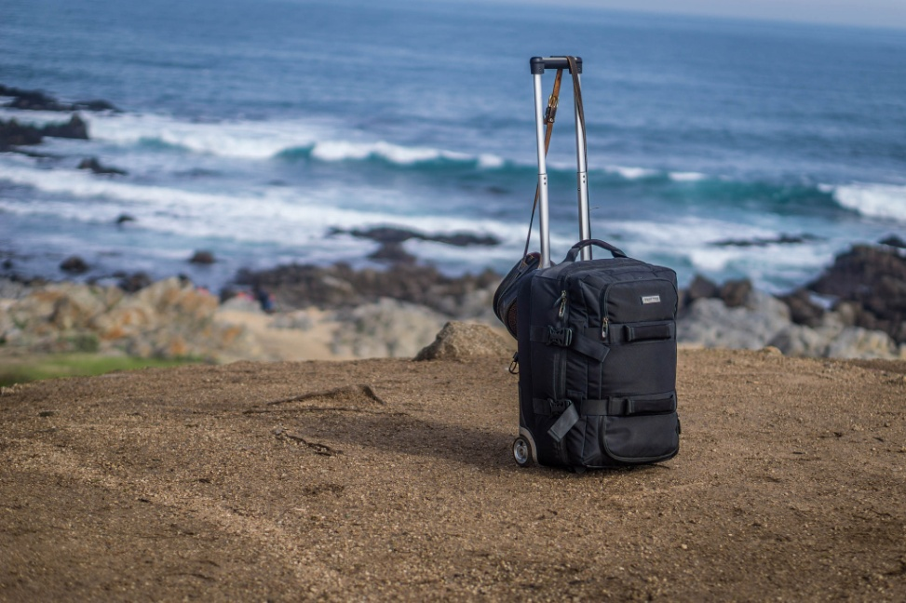

* **Medicina general y pediatría. Urgencias** a domicilio y en clínica 24 horas.
* **Todas las especialidades**: ginecología, cirugía, dermatología, oftalmología y traumatología entre otras muchas.
* **Tratamientos:** rehabilitación, quimioterapia, psicoterapia.
* **Hospitalización** médica, quirúrgica, parto, pediátrica, UVI.
* **Servicio bucodental** gratuito (incluye empastes gratuitos a menores de 14 años).

**Y muchas más coberturas a tu disposición**

* **Asistencia mundial en viaje hasta 180 días en caso de urgencias** en el extranjero (límite 20.000 EUR).
* **Subsidio por hospitalización**.
* **Alta tecnología diagnóstica:** Ecoendoscopia, PET-TAC, Angiotomografía computerizada, ecobroncoscopia, etc.
* **Trasplantes** de córnea, médula, riñón, hígado y corazón.
* Programas gratuitos de **medicina preventiva**.
* Línea de atención **psicoemocional**.
* [**DKV Clud de Salud**](http://dkvclubdesalud.dkvseguros.com/)**y bienestar**

**Requisitos para dar de alta el seguro**

* **DNI o pasaporte**
* **Cuenta Bancaria en España**
* **Dirección en España**
* **Edad de contratación hasta los 75 años**
* Duración un año

**Exigible por extranjería para**

* **Tramite de obtención de Visado en España**
* **Residencia de Estudiante**
* **Renovación de NIE**
* **Reagrupación Familiar**

**S. Medico Autonomos**

**El seguro más completo, para tener todo resuelto.**

Un seguro con la más amplia de coberturas y servicios. **Asistencia sanitaria** en accidentes de tráfico y laborales

**En DKV, pensamos en ti**

* **A tu medida:** combina en un único seguro todas las coberturas, de salud, renta, accidentes o decesos.
* **Flexibilidad:** posibilidad de personalizar el producto eligiendo un módulo o combinándolos como se prefiera.
* **Rapidez:** el tiempo medio de espera en España para una intervención quirúrgica es de 115 días y para un especialista de 72 días.
* **Mejor atención:** elección del horario que mejor se adapte a cada persona, sin listas de espera y con acceso a un mayor número de servicios que no cubre la sanidad pública (cobertura dental, fisioterapia, segunda opinión médica, etc).
* **Ahorro de tiempo:** no es necesario ir al médico de cabecera para pedir cita con un médico especialista *(contratando módulo B)*.
* **Elección:** posibilidad de elegir el médico al que se quiere acudir dentro del cuadro médico concertado de DKV.
* **Calidad:** cuadro médico con más de 24.000 profesionales y 1.000 centros sanitarios, como clínica Teknon, Grupo Hospitalario Quirón, clínica Ruber, entre otros.
* **Gestiones online:** autorizaciones, contrataciones, petición de citas para determinadas pruebas, etc.
* **Comodidad:** habitación individual en caso de hospitalización con cama para el acompañante *(contratando módulo C)*.

**Y muchas más coberturas a tu disposición**

* **Asistencia mundial en viaje hasta 180 días en caso de urgencias** en el extranjero (límite 20.000 EUR).
* **Póliza vitalicia.** A partir del tercer año no anularemos tu póliza si tú no quieres.
* **Digital Doctor**, para poder contactar con un **médico donde y cuando quieras**, sin coste adicional.
* **Sin variaciones por uso.** A diferencia de otras compañías, no subimos el precio de la prima por el uso de la póliza.

<http://site.dkvseguros.com/vanesa.fernandez/oferta-especial> casi todo. Menos los dos últimos puntos

<http://site.dkvseguros.com/i%C3%B1aki/DKV%20integral>

**S. Medico Particulares**

**Con DKV, cuida más de la salud de tu familia y paga menos por tu seguro.**

Sabemos que tus hijos son el proyecto más apasionante de tu vida. Verlos crecer mientras disfrutas con ellos de momentos inolvidables con el **bienestar que os merecéis**.

En**DKV Seguros** queremos que disfrutes de cada instante con**total tranquilidad**, protegiendo tu mayor tesoro, la salud de tu familia, **en cualquier lugar y en cualquier momento**.

**En DKV, pensamos en ti**

* **Cobertura dental incluida** ya en la póliza sin coste.
* **Descuentos familiares** del 7% siendo 4 asegurados y del 12%más de 4 asegurados.
* **Sin variaciones por uso.** A diferencia de otras compañías, no subimos el precio de la prima por el uso de la póliza.
* **Asistencia sanitaria** en accidentes de tráfico y laborales.
* **Acceso a los mejores médicos y hospitales**, como la CUN, sin ningún coste adicional.
* Posibilidad de realizar numerosas **gestiones online**.

**Y muchas más coberturas a tu disposición**

* **Asistencia mundial en viaje hasta 180 días en caso de urgencias** en el extranjero (límite 20.000 EUR).
* **Póliza vitalicia.** A partir del tercer año no anularemos tu póliza si tú no quieres.
* **Digital Doctor**, para poder contactar con un **médico donde y cuando quieras**, sin coste adicional.
* [**DKV Clud de Salud**](http://dkvclubdesalud.dkvseguros.com/)**y bienestar.**
* **Subsidio por hospitalización**.

# Accidentes <https://dkvseguros.com/otros-seguros/seguro-accidentes-dkv-accidentes>

Dentales <https://dkvseguros.com/seguros-medicos-particulares/seguros-dentales/dkv-dentisalud-elite>

Hogar <https://dkvseguros.com/otros-seguros/seguro-hogar-dkv-ecohogar>

Quien es DKV?

<https://www.dkvsalud.com/es?_ga=2.155994040.24657553.1554747516-746803703.1554128129>

Que mande a esta página

Quien soy yo? Poner el enlace a Linkedin